RODINA - A1

1. Kdo je to? Napiš název člena rodiny v černém kroužku.
tatínek / bratr / maminka / babička / rodiče / sestra
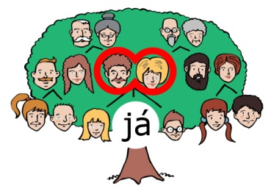 | 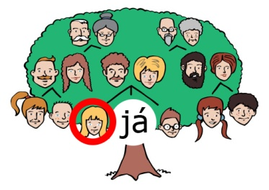 | 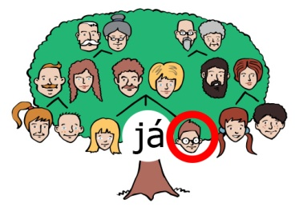
a) rodiče | b) | c)
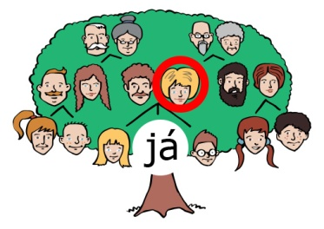 | 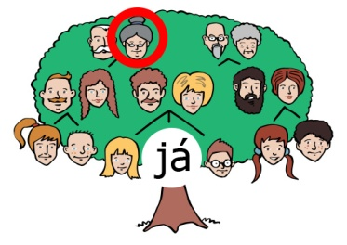 | 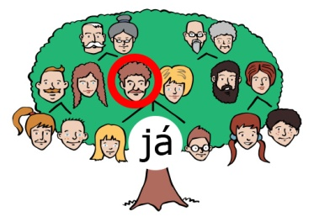
d) | e) | f)
2. Napiš slovo správně a spoj s obrázkem.
a. ČEDEKĚD | = D________________ | 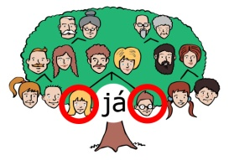
b. ZESOCIRUNO | = _________________ | 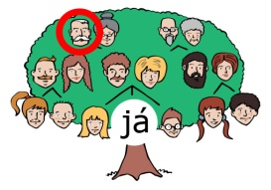
c. ATET | = _________________ | 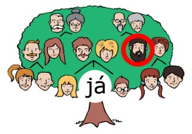
d. TÝRSC | = _________________ | 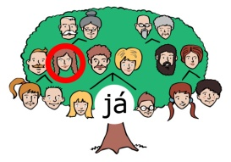

3. Škrtni, co je špatně.
a) To je můj / moje maminka. e) To je můj / moje bratr.
b) To je můj / moje tatínek. f) To je můj / moje dědeček.
c) To je můj / moje sestra. g) To je můj / moje teta.
d) To je můj / moje babička. h) To je můj / moje strýc.
4. Odpověz na otázky. Doplň do vět můj/moje a jména členů tvé rodiny.
a) Jak se jmenuje tvoje maminka? - Moje maminka se jmenuje …………………………
b) Jak se jmenuje tvůj tatínek? - ……………… tatínek se jmenuje ……………………………
c) Jak se jmenuje tvoje babička? - ……………… babička se jmenuje ………………………
d) Jak se jmenuje tvůj dědeček? - ……………… dědeček se jmenuje ………………………
d) Máš sourozence? Jak se jmenují? - ……………………………………………………………………
……………………………………………………………………………………………………………………………………
5. Nakresli „rodinný strom“ svojí rodiny. K obrázkům členů rodiny napiš jméno a kdo je to pro tebe (např. „babička Marie“).

Použité zdroje:
Autor obrázků: Vojtěch Šeda, © META, o. p. s.

